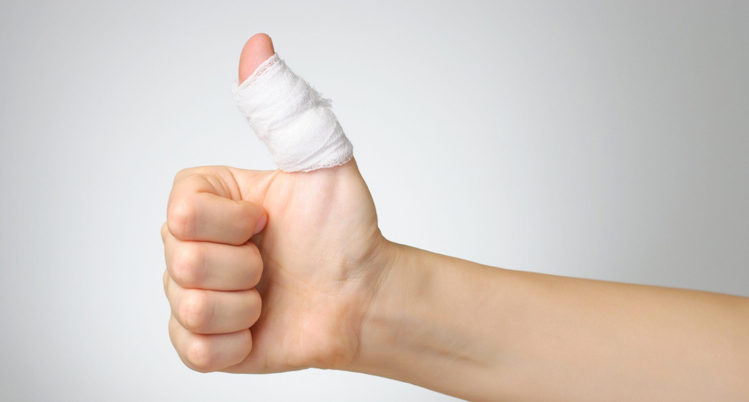
Разработаны рекомендации по учету микроповреждений (микротравм) работников

Чиновники Минтруда РФ подготовили проект приказа, в котором содержатся рекомендации по учету микротравм работников. Можно сразу сказать - работа у специалистов по ОТ станет еще более насыщенной и эффективной.
Как утверждается в пояснительной записке к документу, рекомендации разработаны с целью оказания помощи работодателям, которые, согласно действующему законодательству, должны самостоятельно выполнять учет и рассмотрение причин, обстоятельств, вызвавших микроповреждение сотрудника.
Учет рассматривается как процесс сбора и регистрации сведений о микротравмах. Его осуществление на регулярной основе поможет своевременно выявлять и идентифицировать потенциальные опасности получения травм работниками и сократить до минимума профессиональные риски.
Рекомендации включают примерный список мероприятий, содействующих в проведении самостоятельного учета и изучения обстоятельств, способствовавших получению микротравмы.
Основанием для регистрации микроповреждения выступает обращение сотрудника к своему непосредственному или вышестоящему руководителю, а также представителю наймодателя. Проект приказа содержит рекомендуемый порядок учета микротравм. В частности, оповещаемому лицу после получения информации о факте микроповреждения необходимо убедиться, что пострадавший работник получил первую помощь или медпомощь. Оно обязано сообщить о произошедшем специалисту по охране труда либо должностному лицу, несущему ответственность согласно приказу, распоряжению за организацию работы по ОТ на предприятии.
После информирования о получении микротравмы лицу, уполномоченному по вопросам ОТ, рекомендуется в течение 24 часов изучить причины и обстоятельства, которые привели к ее возникновению. Пострадавший сотрудник вправе лично или через своих представителей принимать участие в рассмотрении причин и обстоятельств случившегося. .
Лицо, уполномоченное по вопросам ОТ, по результатам рассмотрения причин и обстоятельств микроповреждения работника составляет Справку, регистрирует в журнале соответствующие сведения и вместе с главой структурного подразделения готовит мероприятия, направленные на устранение причин, вызвавших микротравму.
В документе приводятся рекомендации по разработке таких мероприятий. Необходимо учитывать организационные недоработки в функционировании системы ОТ на предприятии, физическое состояние сотрудника на момент получения микроповреждения, эффективность мер контроля, используемое в работе оборудование, инструменты, материалы, а также конкретные условия труда и вероятность их повторения в подобных ситуациях на других рабочих местах.
В приложении к проекту приказа представлена форма справки о рассмотрении обстоятельств и причин, приведших к возникновению микроповреждения, а также форма журнала учета микротравм.

